ФЕДЕРАЛЬНОЕ АГЕНТСТВО ПО НЕДРОПОЛЬЗОВАНИЮ

ВСЕРОССИЙСКИЙ НИИ МИНЕРАЛЬНОГО СЫРЬЯ
им. Н.М. ФЕДОРОВСКОГО (ФГБУ «ВИМС»)

Информационное письмо № 1

СЕДЬМАЯ НАУЧНО-ПРАКТИЧЕСКАЯ ШКОЛА-КОНФЕРЕНЦИЯ
МОЛОДЫХ УЧЕНЫХ И СПЕЦИАЛИСТОВ

«Геология, поиски и комплексная оценка месторождений твердых полезных ископаемых»

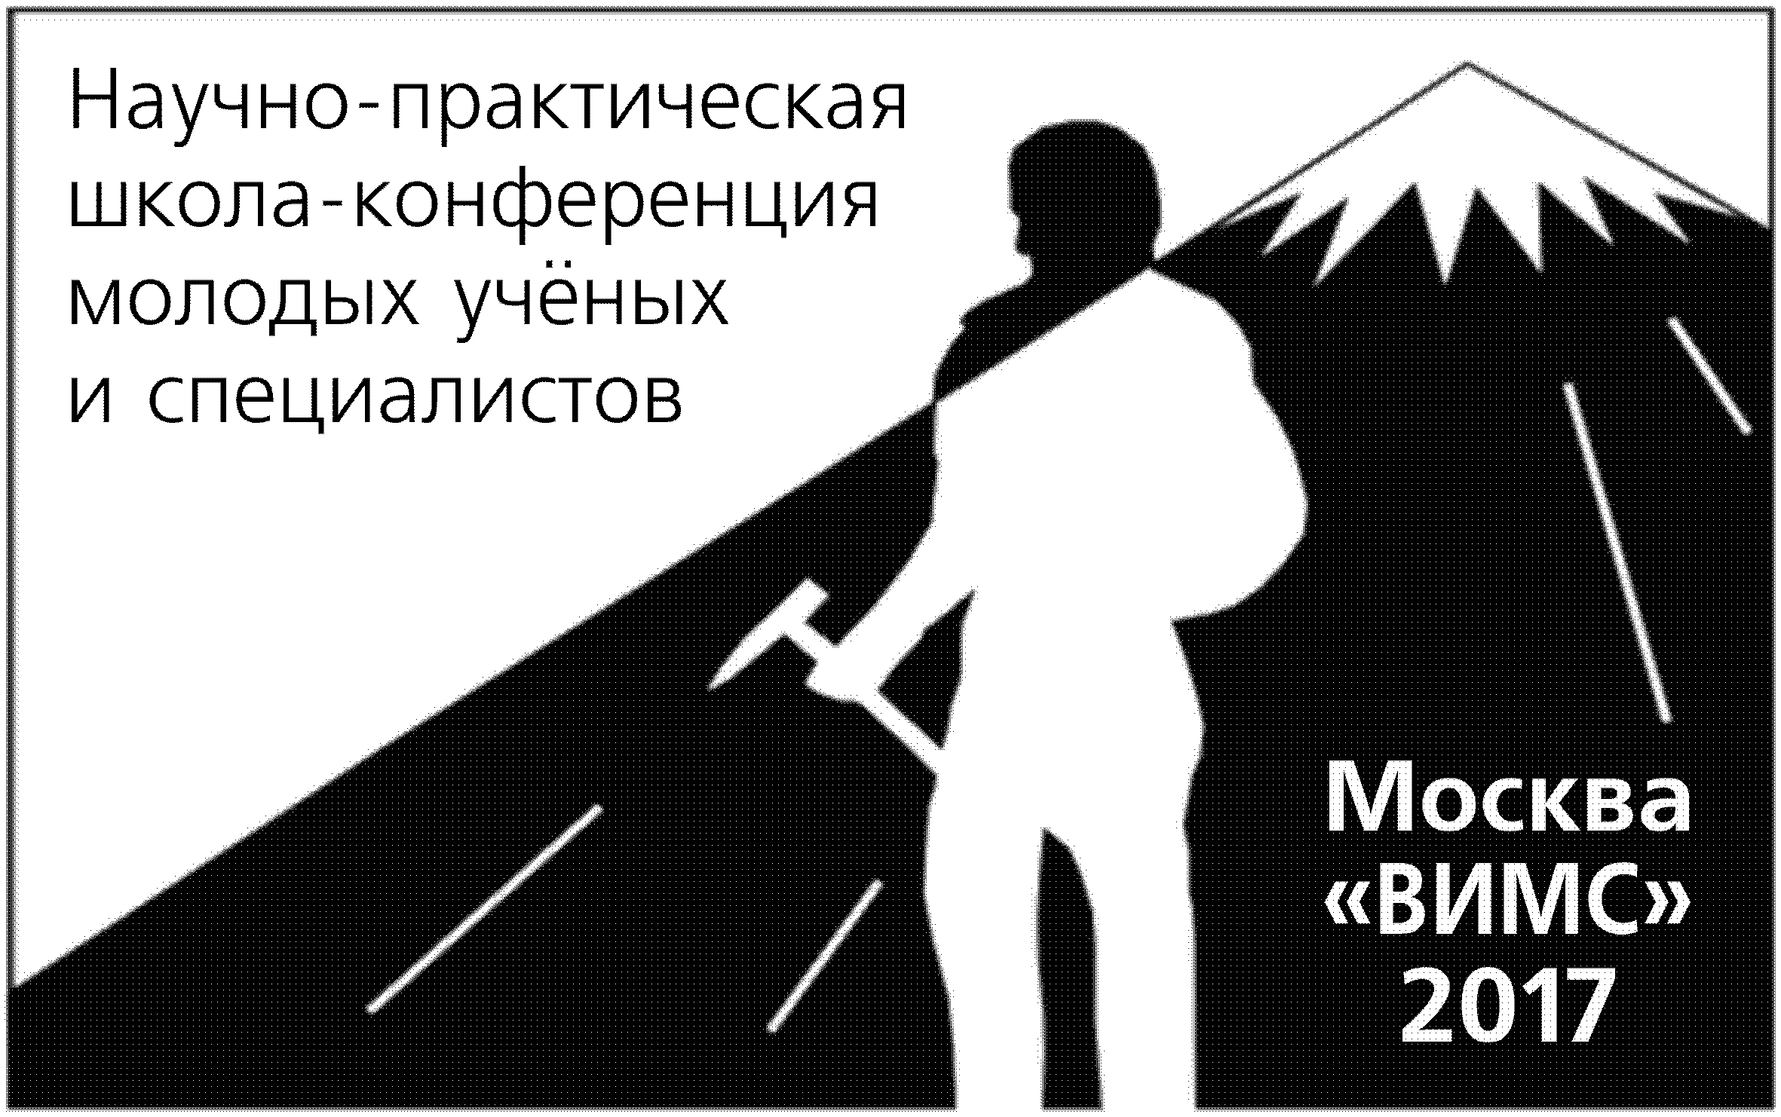

Темы школы-конференции

Геология, прогнозирование, поиски и разведка месторождений ТПИ

Минералогические и лабораторно-аналитические исследования

Технологии переработки минерального сырья

Геолого-экономическая оценка месторождений

Геоэкология и инженерная геология

Экономические аспекты освоения сырьевых баз ТПИ

Геоинформационные технологии

16-17 мая 2017 г. Москва, ФГБУ «ВИМС»

Организационный комитет приглашает Вас принять участие в работе научно-практической школы-конференции молодых ученых и специалистов (до 35 лет), которая состоится во Всероссийском научно-исследовательском институте минерального сырья им. Н.М. Федоровского 16-17 мая 2017 г.
Для участия в конференции приглашаются представители геологоразведочных, горнодобывающих организаций и предприятий, отраслевых научно-исследовательских, академических и образовательных учреждений.
Планируются устные и стендовые доклады.
Устные доклады – до 15 мин. (желательна презентация в формате PowerPoint).
Стендовые доклады – размер стендов не более 90 см по ширине и 150 см по высоте.
Тезисы предоставляются по электронной почте konf-vims@mail.ru
Оформление тезисов:
ПОИСКИ СКРЫТЫХ МЕСТОРОЖДЕНИЙ
Иванов И.И.-1, Петров П.П.-2
1 – ФГУП «ВИМС», Москва, 2 –ФГУП «ВСЕГЕИ», С-Петербург

Текст докладов должен быть набран вместе с заголовком в формате А-4 в редакторе Microsoft Word любой версии, шрифт Times New Roman 12 pt, через 1 интервал, абзацный отступ в первой строке – 1 см, выравнивание – по ширине; объем – не более 2 стр., включая рисунки и литературу.
Символы вставляются из набора гарнитуры Symbol, формулярные записи редактируются во встроенном редакторе формул Microsoft Word. Все объекты в документе должны быть масштабируемыми. Ссылки на литературу в тексте – [1].
Не использовать для выравнивания пробелы и не употреблять переносы.
Поля со всех сторон 2 см.
Черно-белые рисунки и фотографии представляются отдельными файлами с расширением .jpg
Подписи к рисункам и фотографиям – отдельным файлом, в редакторе Microsoft Word любой версии, шрифт Times New Roman 12 pt, через 1 интервал.

- Тезисы, присланные в Оргкомитет не позднее 20 апреля 2015 г., будут включены в сборник, издание которого предусматривается к началу конференции.
- Оргкомитет оставляет за собой право рецензирования присланных тезисов. Предполагаются два варианта представления докладов: устный и стендовый. Вид представления каждого доклада будет определен в процессе рецензирования. О результатах рецензирования и формах представления докладов авторам будет сообщено дополнительно.
- К материалам необходимо приложить заполненную регистрационную форму на каждого участника конференции с обязательным заполнением всех позиций.
- Программа конференции будет вывешена на сайте ВИМСа и разослана по электронной почте всем первым авторам.

Информационная поддержка
Научно-технический журнал
«РАЗВЕДКА И ОХРАНА НЕДР»
Интернет-сайты
ROSNEDRA.COM, VIMS-GEO.RU, I Геологический интернет-канал

Контакты
Секретари конференции:
(495) 950-33-18 Арманд Ольга Алексеевна
(495) 950-35-71 Якушина Ольга Игоревна
Интернет-сайт: www.vims-geo.ru
Электронная почта: konf-vims@mail.ru
Адрес: Россия, 119017, Москва, Старомонетный пер., 31, ФГБУ «ВИМС».

Необходимо сообщить в Оргкомитет о возможности Вашего участия в конференции (прислать регистрационную форму) до 01 апреля 2017 г.

Регистрационный взнос не предусматривается

